**Introduction to MyHDL**

**A basic MyHDL simulation**

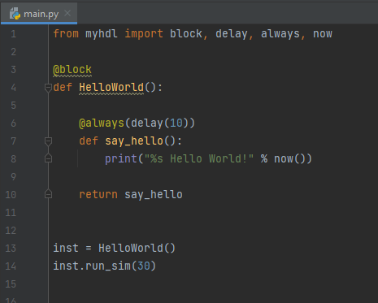

Po uruchomieniu symulacji otrzymano:

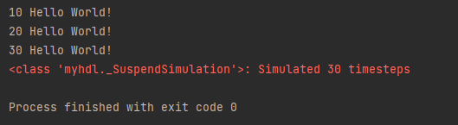

**Signals and concurrency**

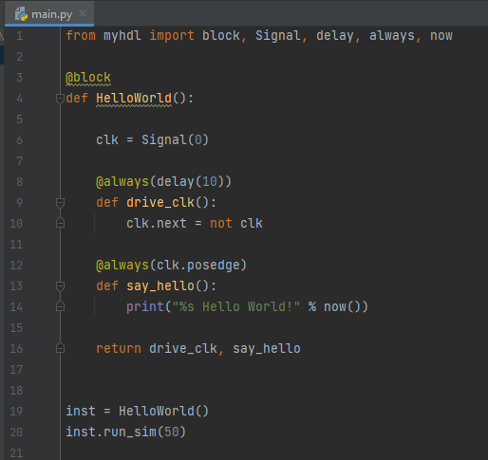

Po uruchomieniu symulacji otrzymano:

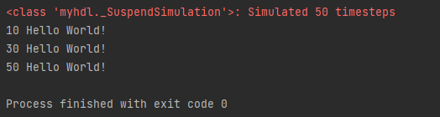

## Parameters, ports and hierarchy

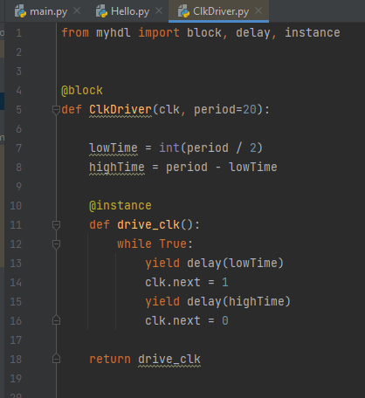

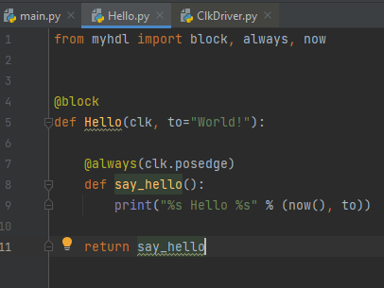

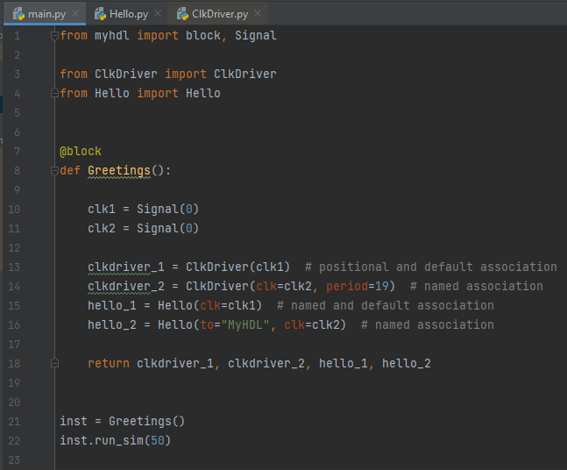

Po uruchomieniu symulacji otrzymano:

